**课程实践作业七**

**一、测试内容**

测试内容为IAPWS-IF97其中的区域一公式。测试具体公式及数据如下：

基本公式：

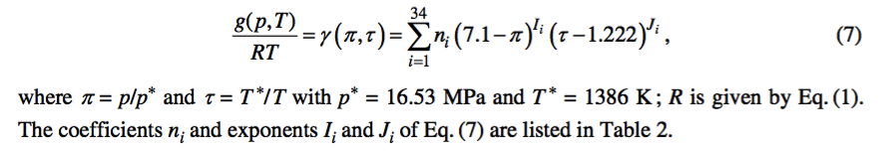

具体物性计算公式：

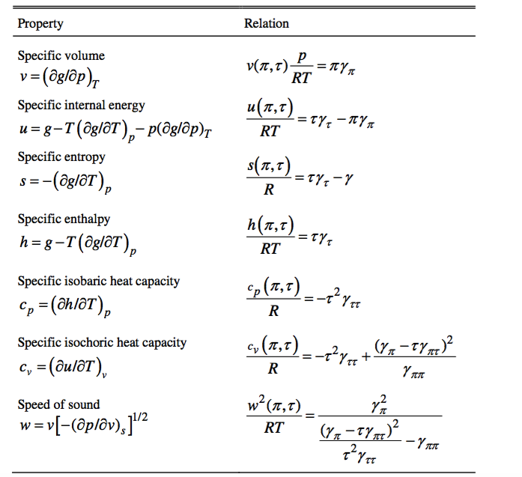

其中各参数具体公式为：

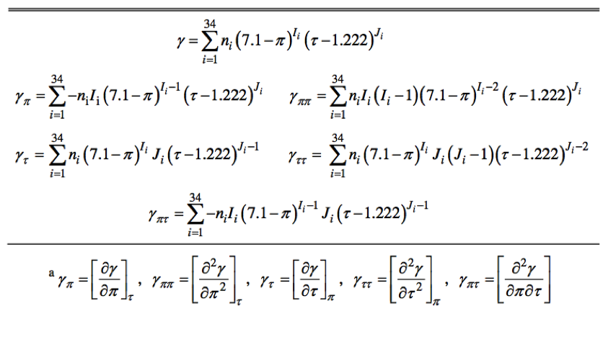

各变量值为：

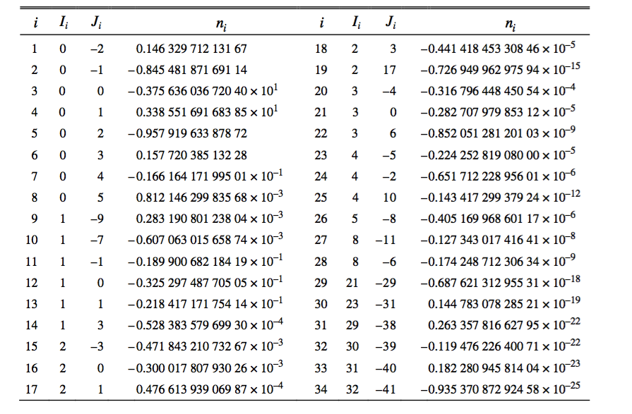

物性参数公式计算应得出的结果为：

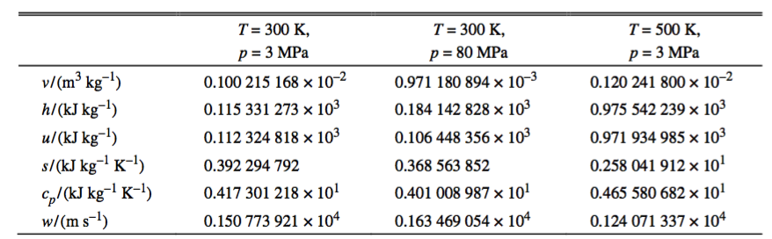

所选用的区域1的后向方程为：

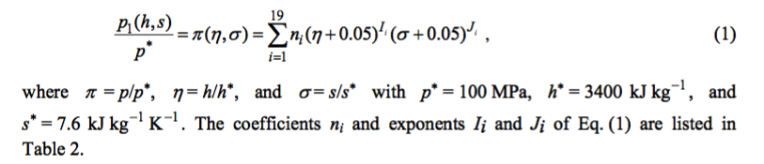

其中变量取值为：

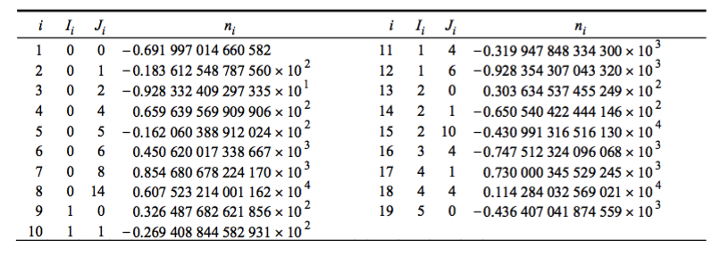

**二、测试结果**

结果为全部正确。

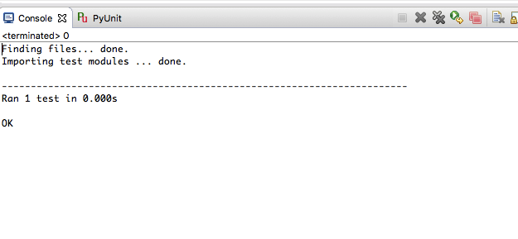

**三、心得体会**

1. 在参考了老师给出的实例后，我发现在unittest环节运用循环使程序变得更加简洁易懂，同时也省去了大量工作。程序能够成功运行只是开始，更重要的是怎样提高和改进程序，并且在这个过程中不断提高自己的能力。

2. 在unittest环节使用assertAlmostEqual替代assertEqual使得报错率降低。在之前使用assertEqual时，还需要手动更改数值才能免去错误。这说明对各类函数的了解也很重要，在很多时候能免去麻烦减少工作量。

3. 在第一次编写完成后，报错很多，多次检查后才发现是由于各种各样的小错误，例如数字打错、忘记加乘号、公式打错等等，检查出来浪费了我很长时间。所以在编写过程中的细心很重要，完成后再回头检查就困难重重了。